Объекты, подлежащие сдаче в аренду
Наименование органа управления, сведения  о балансодержателе (наименование,адрес,  УНП, номер телефона), сведения  об объекте  (наименование, адрес месторасположения) | Назначение объекта (производственное, социальнокультурное и т.д) | Год постройки | Фото объекта
Отдел образования Петриковского районного исполнительного комитета,
Гомельская обл., г. Петриков, ул. Гагарина,15,
УНП 400065129,
тел. +375 2350 2-70-79

Здание школы, инвентарный номер 335/С – 84397, Гомельская область, Петриковский район, агрогородок, Кошевичи, ул. Школьная, д.1 | Здание специализированное для образования и (или) воспитания | 1988 | 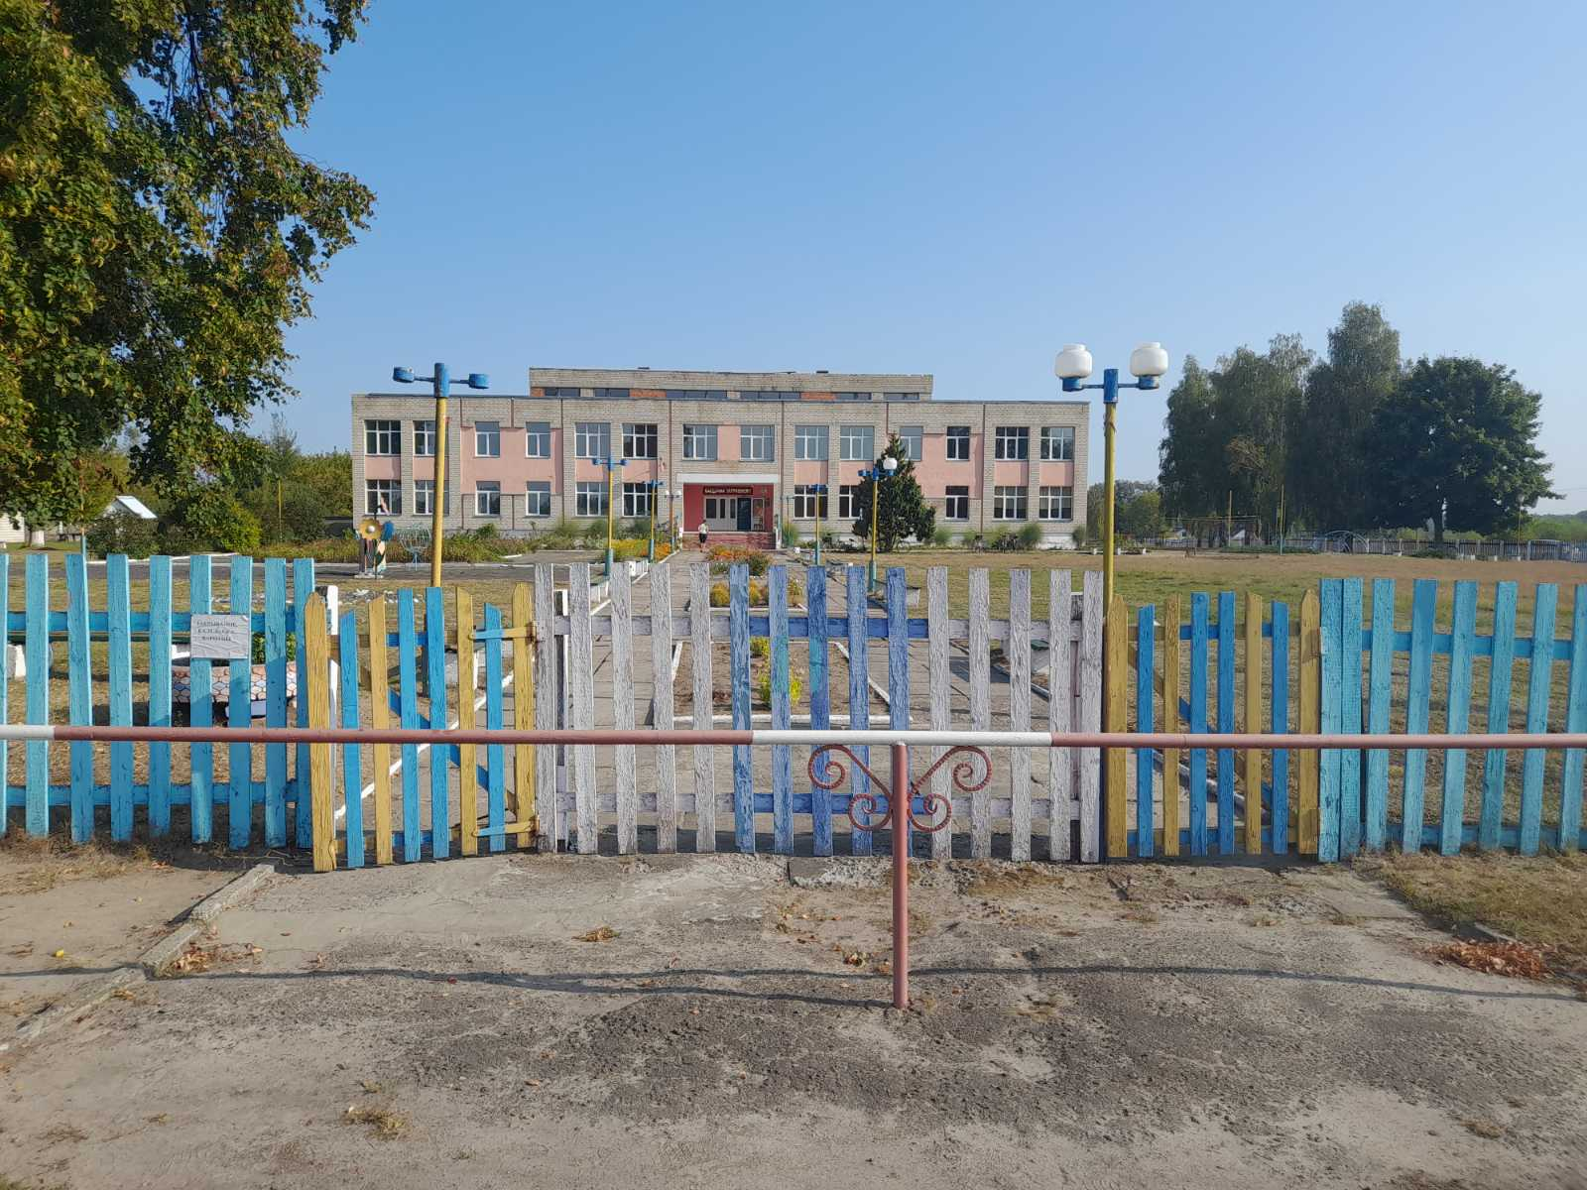
Здание детского сада, Гомельская область, Петриковский район, населенный пункт Залесье, улица Интернациональная,  дом 52 | Здание специализированное для образования и (или) воспитания | 1984 | 